Formulaire d’adhésion

|  |  |
| --- | --- |
| Prénom | Nom de famille |
| Cliquez ou appuyez ici pour entrer du texte. | Cliquez ou appuyez ici pour entrer du texte. |
|  |  |
| Email | |
| Cliquez ou appuyez ici pour entrer du texte. | |
|  |  |
| Téléphone |  |
| Cliquez ou appuyez ici pour entrer du texte. |  |
|  |  |
| Adresse |  |
| N° et rue |  |
| Cliquez ou appuyez ici pour entrer du texte. | |
|  |  |
| Code postal | Commune / Ville |
| Cliquez ou appuyez ici pour entrer du texte. | Cliquez ou appuyez ici pour entrer du texte. |

Je souhaite être membre de l’association de fil en fil Choisissez un élément.

J’ai versé ma cotisation annuelle de CHF 30 Choisissez un élément.

Ou, j’ai fait une donation de CHF Cliquez ou appuyez ici pour entrer du texte.

Date valeur du paiement : Cliquez ou appuyez ici pour entrer une date.

|  |  |
| --- | --- |
| Compte PostFinance : 15-883735-7 | Dénomination : de fil en fil |
| IBAN : CH43 0900 0000 1588 3735 7 | BIC : POFICHBEXXX |

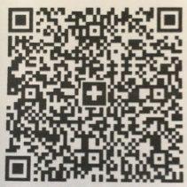

Formulaire complété à envoyer par email à : [contact@defilenfil.com](mailto:contact@defilenfil.com)

Merci pour votre adhésion et votre soutien.